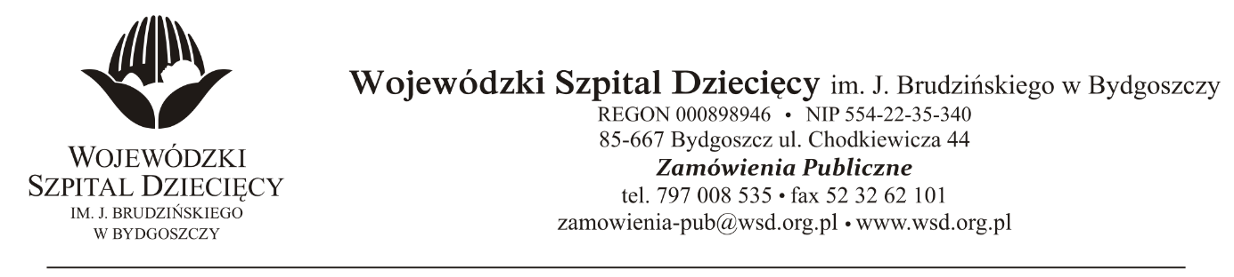
Bydgoszcz, dn.28.08.2021
Nr sprawy: 13 / 2021 / PN
Do Wykonawców:
Dotyczy: postępowania o udzielenie zamówienie publicznego w trybie przetargu nieograniczonego na dostawę urządzeń do leczenia głębokiego niedosłuchu dla Wojewódzkiego Szpitala Dziecięcego im. J. Brudzińskiego w Bydgoszczy.
W związku z pytaniami wystosowanymi przez Wykonawców udzielamy wyjaśnień na podstawie art. 135 ust. 2 ustawy z dnia 11 września 2019r. Prawo zamówień publicznych (Dz. U. z 2019r., poz. 2019 z późn. zm.).
PYTANIA DOTYCZĄCE SWZ
Pytanie 1 – SWZ, punkt V, podpunkt 7 oraz załącznik nr 5, punkt 2, podpunkt 3:
Dotyczy: „Wykonawca zapewni na okres trwania umowy najnowszy procesor mowy do testowania przedoperacyjnego.”
Czy Zamawiający dopuści „Wykonawca zapewni na okres trwania umowy zestaw demonstracyjny najnowszego procesora dźwięku”?
Uzasadnienie: W przypadku systemów implantów ślimakowych nie istnieje możliwość testowania efektów pooperacyjnych przed zabiegiem wszczepienia implantu. Wykonawca proponuje Zamawiającemu dostarczenie zestawu demonstracyjnego do zaprezentowania Pacjentowi w celach informacyjnych przed zabiegiem.
Odpowiedź: Zamawiający dopuszcza zapewnienie na okres trwania umowy zestawu demonstracyjnego najnowszego procesora dźwięku”?
Pytanie 2 – SWZ, załącznik nr 2, punkt 8:
Dotyczy: „Możliwość wykonania badań MRI do 3.0 Tesla u pacjenta zaimplantowanego bez konieczności usunięcia.”
Czy Zamawiający miał na myśli „Możliwość wykonania badań MRI do 3.0 Tesla u pacjenta zaimplantowanego bez konieczności usunięcia magnesu implantu na czas badania”?
Odpowiedź: Zamawiający miał na myśli „Możliwość wykonania badań MRI do 3.0 Tesla u pacjenta zaimplantowanego bez konieczności usunięcia magnesu implantu na czas badania”
Pytanie 3 – SWZ, załącznik nr 2, punkt 9:
Dotyczy: „Maksymalna grubość odbiornika – części wszczepialnej nie większa niż 4,.”
Czy Zamawiający dopuści „Maksymalna grubość odbiornika – części wszczepialnej nie większa niż 4,5mm”?
Odpowiedź: Zamawiający dopuszcza „Maksymalną grubość odbiornika – części wszczepialnej nie większą niż 4,5mm”
Na pytania przesłane po terminie odpowiedzi nie są udzielane.
z up. Dyrektora
Wojewódzkiego Szpitala Dziecięcego
im. J. Brudzińskiego w Bydgoszczy
Z-ca Dyrektora ds. Administracyjno-Technicznych
mgr inż. Jarosław Cegielski

